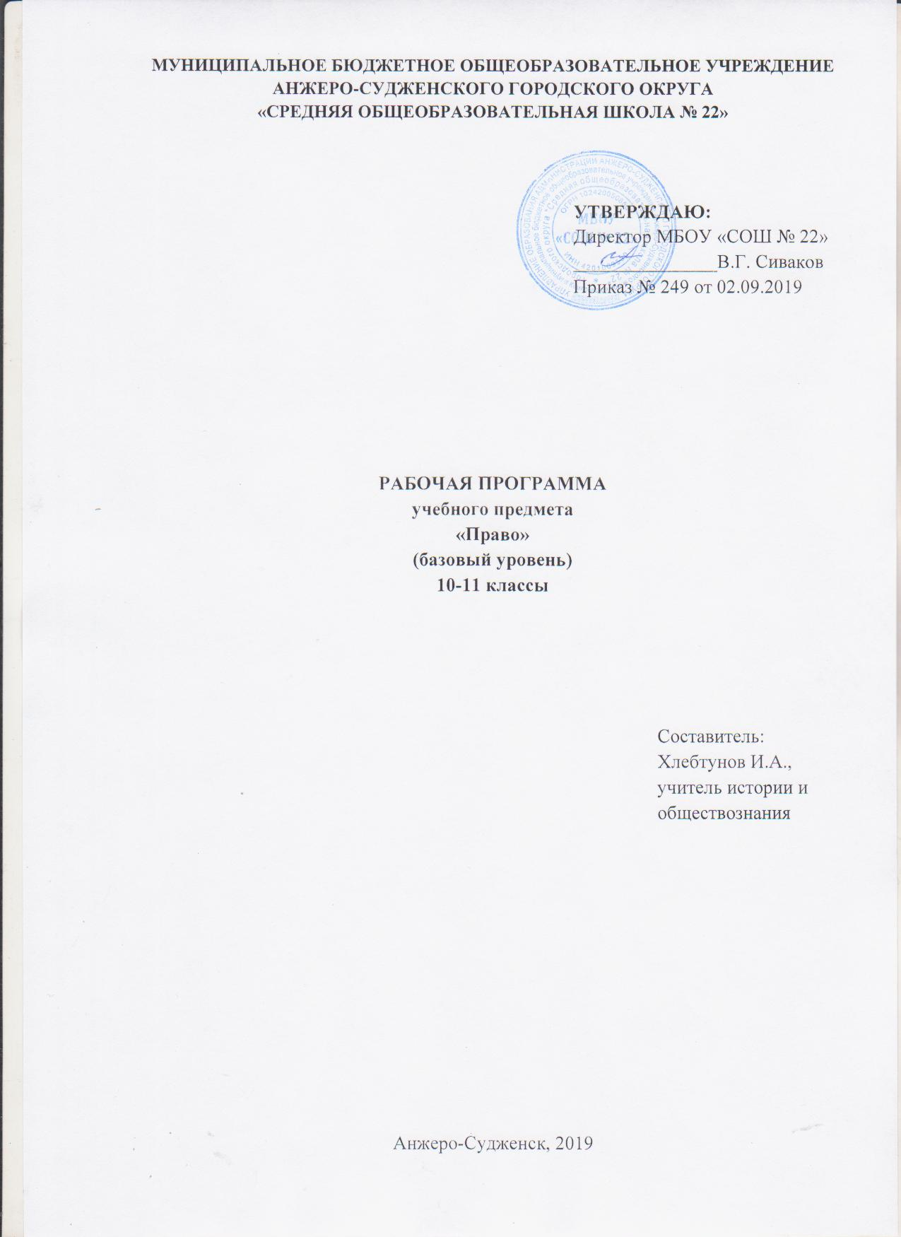

СОДЕРЖАНИЕ

1. Планируемые результаты освоения учебного предмета 3
2. Содержание учебного предмета 6
3. Тематическое планирование с указанием количества часов,
отводимых на освоение каждой темы 9

1. Планируемые результаты освоения учебного предмета

Личностные результаты:
1) российская гражданская идентичность, патриотизм, уважение к своему народу, чувства ответственности перед Родиной, гордости за свой край, свою Родину, прошлое и настоящее многонационального народа России, уважение государственных символов (герб, флаг, гимн);
2) гражданская позиция как активного и ответственного члена российского общества, осознающего свои конституционные права и обязанности, уважающего закон и правопорядок, обладающего чувством собственного достоинства, осознанно принимающего традиционные национальные и общечеловеческие гуманистические и демократические ценности;
3) готовность к служению Отечеству, его защите;
4) сформированность мировоззрения, соответствующего современному уровню развития науки и общественной практики, основанного на диалоге культур, а также различных форм общественного сознания, осознание своего места в поликультурном мире;
5) сформированность основ саморазвития и самовоспитания в соответствии с общечеловеческими ценностями и идеалами гражданского общества; готовность и способность к самостоятельной, творческой и ответственной деятельности;
6) толерантное сознание и поведение в поликультурном мире, готовность и способность вести диалог с другими людьми, достигать в нем взаимопонимания, находить общие цели и сотрудничать для их достижения, способность противостоять идеологии экстремизма, национализма, ксенофобии, дискриминации по социальным, религиозным, расовым, национальным признакам и другим негативным социальным явлениям;
7) навыки сотрудничества со сверстниками, детьми младшего возраста, взрослыми в образовательной, общественно полезной, учебно-исследовательской, проектной и других видах деятельности;
8) нравственное сознание и поведение на основе усвоения общечеловеческих ценностей;
9) готовность и способность к образованию, в том числе самообразованию, на протяжении всей жизни; сознательное отношение к непрерывному образованию как условию успешной профессиональной и общественной деятельности;
10) эстетическое отношение к миру, включая эстетику быта, научного и технического творчества, спорта, общественных отношений;
11) принятие и реализацию ценностей здорового и безопасного образа жизни, потребности в физическом самосовершенствовании, занятиях спортивно-оздоровительной деятельностью, неприятие вредных привычек: курения, употребления алкоголя, наркотиков;
12) бережное, ответственное и компетентное отношение к физическому и психологическому здоровью, как собственному, так и других людей, умение оказывать первую помощь;
13) осознанный выбор будущей профессии и возможностей реализации собственных жизненных планов; отношение к профессиональной деятельности как возможности участия в решении личных, общественных, государственных, общенациональных проблем;
14) сформированность экологического мышления, понимания влияния социально-экономических процессов на состояние природной и социальной среды; приобретение опыта эколого-направленной деятельности;
15) ответственное отношение к созданию семьи на основе осознанного принятия ценностей семейной жизни.
Метапредметные результаты:
1) умение самостоятельно определять цели деятельности и составлять планы деятельности; самостоятельно осуществлять, контролировать и корректировать деятельность; использовать все возможные ресурсы для достижения поставленных целей и реализации планов деятельности; выбирать успешные стратегии в различных ситуациях;
2) умение продуктивно общаться и взаимодействовать в процессе совместной деятельности, учитывать позиции других участников деятельности, эффективно разрешать конфликты;
3) владение навыками познавательной, учебно-исследовательской и проектной деятельности, навыками разрешения проблем; способность и готовность к самостоятельному поиску методов решения практических задач, применению различных методов познания;
4) готовность и способность к самостоятельной информационно-познавательной деятельности, владение навыками получения необходимой информации из словарей разных типов, умение ориентироваться в различных источниках информации, критически оценивать и интерпретировать информацию, получаемую из различных источников;
5) умение использовать средства информационных и коммуникационных технологий (далее - ИКТ) в решении когнитивных, коммуникативных и организационных задач с соблюдением требований эргономики, техники безопасности, гигиены, ресурсосбережения, правовых и этических норм, норм информационной безопасности;
6) умение определять назначение и функции различных социальных институтов;
7) умение самостоятельно оценивать и принимать решения, определяющие стратегию поведения, с учетом гражданских и нравственных ценностей;
8) владение языковыми средствами - умение ясно, логично и точно излагать свою точку зрения, использовать адекватные языковые средства;
9) владение навыками познавательной рефлексии как осознания совершаемых действий и мыслительных процессов, их результатов и оснований, границ своего знания и незнания, новых познавательных задач и средств их достижения.
Предметные результаты:
1) сформированность представлений о понятии государства, его функциях, механизме и формах;
2) владение знаниями о понятии права, источниках и нормах права, законности, правоотношениях;
3) владение знаниями о правонарушениях и юридической ответственности;
4) сформированность представлений о Конституции Российской Федерации как основном законе государства, владение знаниями об основах правового статуса личности в Российской Федерации;
5) сформированность общих представлений о разных видах судопроизводства, правилах применения права, разрешения конфликтов правовыми способами;
6) сформированность основ правового мышления и антикоррупционных стандартов поведения;
7) сформированность знаний об основах административного, гражданского, трудового, уголовного права;
8) понимание юридической деятельности; ознакомление со спецификой основных юридических профессий;
9) сформированность умений применять правовые знания для оценивания конкретных правовых норм с точки зрения их соответствия законодательству Российской Федерации;
10) сформированность навыков самостоятельного поиска правовой информации, умений использовать результаты в конкретных жизненных ситуациях.

2. Содержание учебного предмета

Раздел 1. Специфика основных юридических профессий
Сущность юридической деятельности. Основные виды юридических профессий. Специфика основных юридических профессий. Особенности профессий и профессиональной деятельности, в основе которых лежат знания по праву.

Раздел 2. Основы теории государства и права
Понятие о государстве, его функциях и механизмах. Внутренние и внешние функции государства. Формы государства: формы правления, формы государственного устройства, политический режим. Право. Признаки права. Функции права. Система права. Предмет правового регулирования. Метод правового регулирования. Источники права. Нормативно-правовой акт. Социальные нормы. Нормы права. Понятие, структура и виды правовых норм. Система российского права. Правоотношения. Субъекты и объекты правоотношений. Правоспособность, дееспособность и деликтоспособность. Законность и правопорядок. Понятие правосознания. Основы правового мышления. Опасность коррупции для гражданина, общества и государства. Антикоррупционные стандарты поведения. Антикоррупционные меры, принимаемые на государственном уровне. Правонарушения и юридическая ответственность.

Раздел 3. Конституционное право
Конституция Российской Федерации как основной закон государства. Основы конституционного строя Российской Федерации. Форма государственного устройства РФ. Источники конституционного права Российской Федерации. Гражданство Российской Федерации: основания приобретения, принципы, основания прекращения гражданства. Права и свободы гражданина Российской Федерации. Конституционные обязанности гражданина Российской Федерации. Система органов государственной власти РФ. Президент Российской Федерации.
Федеральное Собрание Российской Федерации. Правительство Российской Федерации. Структура судебной системы Российской Федерации. Демократические принципы судопроизводства. Понятие, система и функции правоохранительных органов Российской Федерации. Законодательный процесс. Избирательное право и избирательный процесс в Российской Федерации. Виды избирательных систем. Референдум. Система органов местного самоуправления.
Практикум (деловая игра) по теме «Конституционное право» (с целью формирования умений применять правовые знания для оценивания конкретных правовых норм с точки зрения их соответствия законодательству Российской Федерации).

Раздел 4. Права человека
Права человека: сущность, структура, история. Правовой статус человека и гражданина. Классификация прав человека: гражданские права, политические права, экономические права, социальные права, культурные права. Право на благоприятную окружающую среду. Права ребенка. Нарушения прав человека. Международные договоры о защите прав человека. Международная защита прав человека в условиях военного времени. Основные принципы международного гуманитарного права.
Практикум «Решение правовых задач» (с целью формирования навыков самостоятельного поиска правовой информации, умений использовать результаты в конкретных жизненных ситуациях).

Раздел 5.Основные отрасли российского права
Гражданское право. Источники гражданского права. Гражданско-правовые отношения: понятие и виды. Субъекты гражданских правоотношений. Физические и юридические лица. Гражданская право- и дееспособность. Организационноправовые формы предпринимательской деятельности. Право собственности. Обязательственное право. Понятие обязательства. Сделки. Гражданско-правовой договор. Порядок заключения договора: оферта и акцепт. Защита прав потребителей. Наследование. Понятие завещания. Формы защиты гражданских прав. Гражданско-правовая ответственность. Условия привлечения к ответственности в гражданском праве. Семейное право. Источники семейного права. Семья и брак. Правовое регулирование отношений супругов. Условия вступления в брак. Порядок регистрации брака. Процедура расторжения брака. Брачный договор. Права и обязанности членов семьи. Ответственность родителей по воспитанию детей. Трудовое право. Источники трудового права. Участники трудовых правоотношений: работник и работодатель. Порядок приема на работу.
Трудовой договор. Виды рабочего времени. Время отдыха. Заработная плата. Особенности правового регулирования труда несовершеннолетних. Охрана труда. Виды трудовых споров. Дисциплинарная ответственность. Административное право. Источники административного права. Административное правонарушение и административная ответственность. Административные наказания. Уголовное право. Источники уголовного права. Действие уголовного закона. Признаки и виды преступлений. Состав преступления. Уголовная ответственность. Принципы уголовной ответственности. Освобождение от уголовной ответственности. Виды наказаний в уголовном праве. Уголовная ответственность несовершеннолетних. Налоговое право. Права и обязанности налогоплательщика. Виды налогов. Налоговые правонарушения. Ответственность за уклонение от уплаты налогов.
Практикум (деловая игра) по теме «Основные отрасли российского права» (с целью формирования умений применять правовые знания для оценивания конкретных правовых норм с точки зрения их соответствия законодательству Российской Федерации).

Раздел 6. Основы российского судопроизводства
Виды судопроизводства. Правила применения права. Разрешение конфликтов правовыми способами. Гражданское процессуальное право. Принципы гражданского судопроизводства. Участники гражданского процесса. Стадии гражданского процесса. Арбитражный процесс. Уголовное процессуальное право. Принципы уголовного судопроизводства. Субъекты уголовного процесса. Стадии уголовного процесса. Меры процессуального принуждения. Суд присяжных заседателей. Особенности судебного производства по делам об административных правонарушениях.
Практикум «Решение правовых задач» (с целью формирования навыков самостоятельного поиска правовой информации, умений использовать результаты в конкретных жизненных ситуациях).

3. Тематическое планирование с указанием количества часов, отводимых на освоение каждой темы

№ п/п | Наименование разделов и тем | Класс/  Количество часов
 |  | 10 класс | 11 класс
1 | Специфика основных юридических профессий | 1 | 1
 | Сущность юридической деятельности | 1
 | Специфика основных юридических профессий |  | 1
2 | Основы теории государства и права | 5
 | Государство и право | 1
 | Право в системе социальных норм. Норма права. Система российского права | 1
 | Субъекты и объекты правоотношений | 1
 | Законность и правопорядок | 1
 | Правонарушения и юридическая ответственность | 1
3 | Конституционное право | 9
 | Конституция РФ. Основы конституционного строя | 1
 | Гражданство РФ | 1
 | Права и свободы гражданина РФ | 1
 | Система органов государственной власти | 1
 | Президент РФ. Федеральное собрание РФ | 1
 | Правительство РФ | 1
 | Структура судебной системы | 1
 | Правоохранительные органы | 1
 | Избирательный процесс.  Конституционное право | 1
4 | Права человека | 2,5
 | Права человека. Правовой статус личности | 1
 | Права ребенка. Нарушения прав человека. Международная защита прав | 1,5
5 | Основные отрасли российского права |  | 11
 | Гражданское право |  | 2
 | Семейное право |  | 2
 | Трудовое право |  | 2
 | Административное право |  | 2
 | Уголовное право |  | 2
 | Налоговое право |  | 1
6 | Основы российского судопроизводства |  | 5
 | Гражданское судопроизводство |  | 1
 | Уголовное процессуальное право |  | 1
 | Особенности судебного производства по делам об административных правонарушениях |  | 1
 | Основные виды юридических профессий. |  | 1
 | Права человека. Основные отрасли российского права. Судопроизводство |  | 1
 | ИТОГО | 17,5 | 17

